03_distribution
시각화 분석 보고서
강원도 100m 격자 기반 산불 위험 예측 데이터 분포 분석
분석 대상: prep_master_grid, grid_date_master, 산불 발생일 비교 데이터
생성일: 2026-06-09

항목 | 내용
분석 목적 | 격자 기반 공간·임상·지형 변수와 봄철 기상 변수의 분포를 확인하고, 산불 발생일과 미발생일의 조건 차이를 탐색한다.
주요 산출물 | 범주형 변수 분포, 수치형 변수 히스토그램, 산불 발생일/미발생일 기상 비교, 연속 무강수일 분석, 월별 계절성, 일평균 시계열
핵심 결론 | 산림 격자가 75.3%로 우세하며, 산불 발생일은 미발생일보다 상대습도가 낮고 연속 무강수일이 길다. 거리·전신주 수 등은 우편향이 강해 변환 또는 구간화가 유용하다.

1. 분석 개요
본 보고서는 03_distribution 단계에서 생성된 시각화 결과를 바탕으로 데이터 분포, 변수 불균형, 계절성, 산불 발생일과 기상 조건의 관계를 요약한 문서이다. 분석은 크게 두 축으로 구성된다.
- prep_master_grid 기반 정적 변수 분석: 산림 여부, 임상 코드, 수종·영급·수고, 고도·경사·방위, 도로·하천 거리, 전신주 수 등
- grid_date_master 및 산불 발생이력 기반 동적 기상 분석: 2020~2025년 봄철 기상 분포와 2020~2024년 강원도 봄철 산불 발생일 비교
※ 산불 발생일 비교는 공간 위치별 위험도가 아니라 “강원도 전체 일평균 기상 조건”과 “해당 날짜 산불 발생 여부”의 관계를 본 탐색 분석이다.

2. 범주형 변수 분포 및 불균형
범주형 변수는 모델 학습 시 클래스 불균형과 희소 범주 문제를 유발할 수 있으므로, 산림 여부와 임상·임종 코드의 분포를 우선 확인하였다.
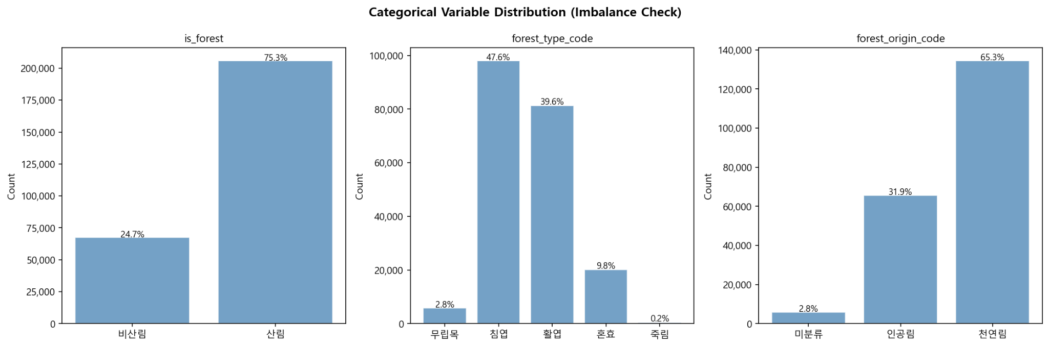
그림 1. 범주형 변수 분포 및 불균형 확인
변수 | 관찰 결과 | 해석 및 처리 방향
is_forest | 산림 75.3%, 비산림 24.7% | 분석 대상이 산림 격자에 크게 치우쳐 있다. 산불 위험 모델에서는 산림 여부를 별도 필터 또는 주요 설명변수로 둘 필요가 있다.
forest_type_code | 침엽 47.6%, 활엽 39.6%, 혼효 9.8%, 무립목 2.8%, 죽림 0.2% | 죽림은 극소수 범주로 단독 모델링 가치가 낮다. 침엽·활엽·혼효 중심으로 FMI 또는 임상 위험 변수를 구성하는 것이 안정적이다.
forest_origin_code | 천연림 65.3%, 인공림 31.9%, 미분류 2.8% | 천연림이 다수이며 미분류는 소수이다. 미분류는 결측과 별도로 “미분류” 범주로 유지하는 편이 안전하다.
※ forest_type_code와 forest_origin_code의 비율은 value_counts 기본 동작상 결측치를 제외한 유효값 기준으로 해석하는 것이 적절하다.

3. 수치형 변수 분포
수치형 변수는 히스토그램으로 평균, 중앙값, 왜도 방향을 확인하였다. 거리 변수와 전신주 수는 우측 꼬리가 긴 분포를 보이며, 방위 변수는 sin/cos로 변환된 원형 데이터이므로 일반적인 정규분포 형태로 해석하면 안 된다.
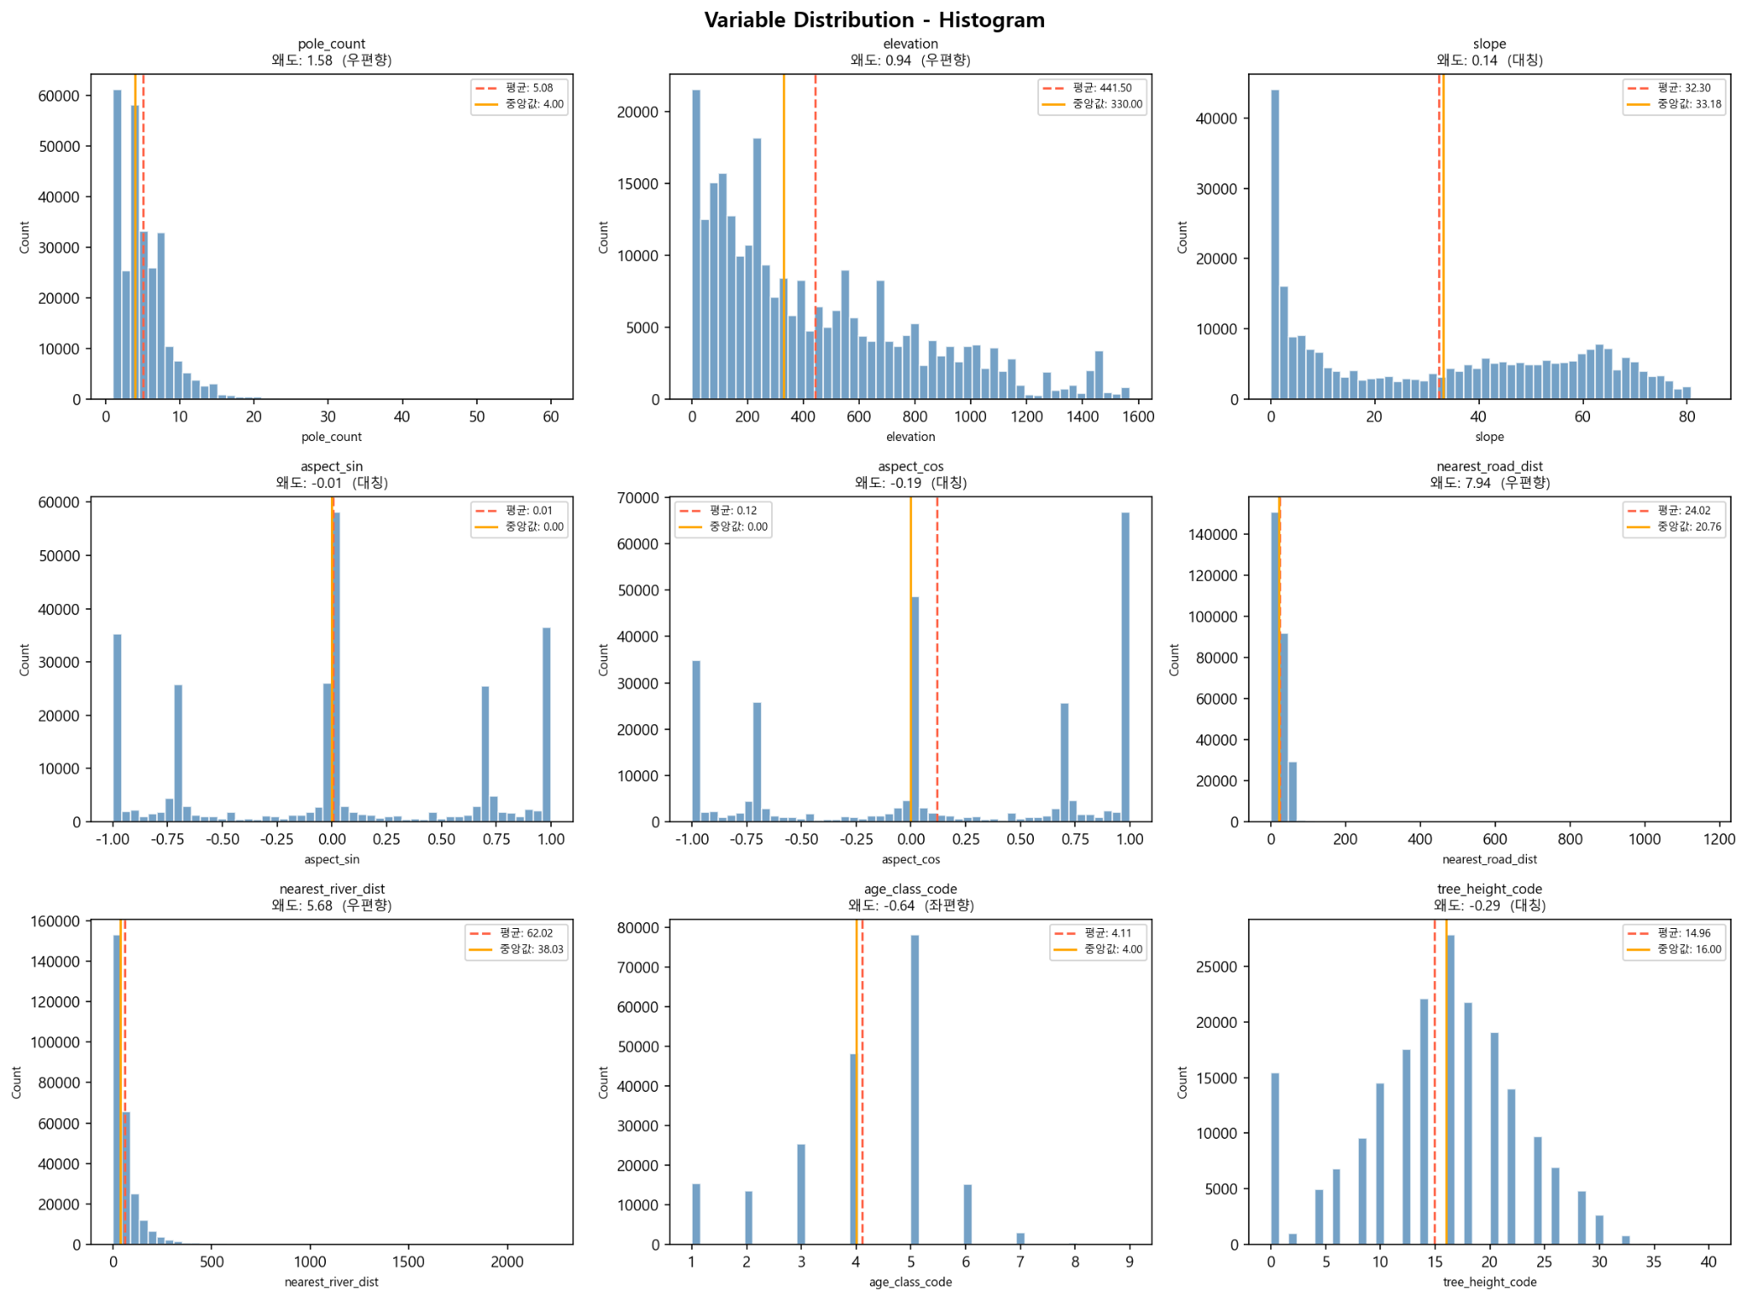
그림 2. 수치형 변수 히스토그램 및 평균·중앙값 비교

3.1 주요 해석
- pole_count는 평균 5.08, 중앙값 4.00으로 우편향이다. 대부분 격자는 소수의 전신주를 포함하지만 일부 격자에 전신주가 집중된다.
- nearest_road_dist와 nearest_river_dist는 평균이 중앙값보다 크고 왜도가 매우 크다. 거리 기반 변수는 log1p 변환 또는 거리 구간화가 유용하다.
- elevation은 평균 441.5m, 중앙값 330.0m로 고도가 높은 격자 일부가 분포의 꼬리를 만든다. 고도 자체가 산불 위험의 공간적 차이를 설명할 수 있으므로 단순 제거 대상은 아니다.
- slope는 낮은 경사와 중고경사가 함께 분포한다. 경사도는 물리적 의미가 명확하므로 원값 유지 또는 구간화 모두 가능하다.
- aspect_sin과 aspect_cos는 방위각을 연속형으로 보존하기 위한 변환 변수이다. 평균·왜도보다 동서/남북 방향 성분으로 해석해야 한다.
- age_class_code와 tree_height_code는 연속형처럼 보이지만 실제로는 순서형 코드이다. 선형 모델에서는 순서형 처리, 트리 모델에서는 코드값 또는 범주형 처리를 검토할 수 있다.

4. 산불 발생일과 미발생일의 기상 조건 비교
2020~2024년 강원도 봄철을 대상으로 산불 발생일과 미발생일의 일평균 기상 조건을 비교하였다. 분석 변수는 기온, 상대습도, 풍속, 강수량이다.
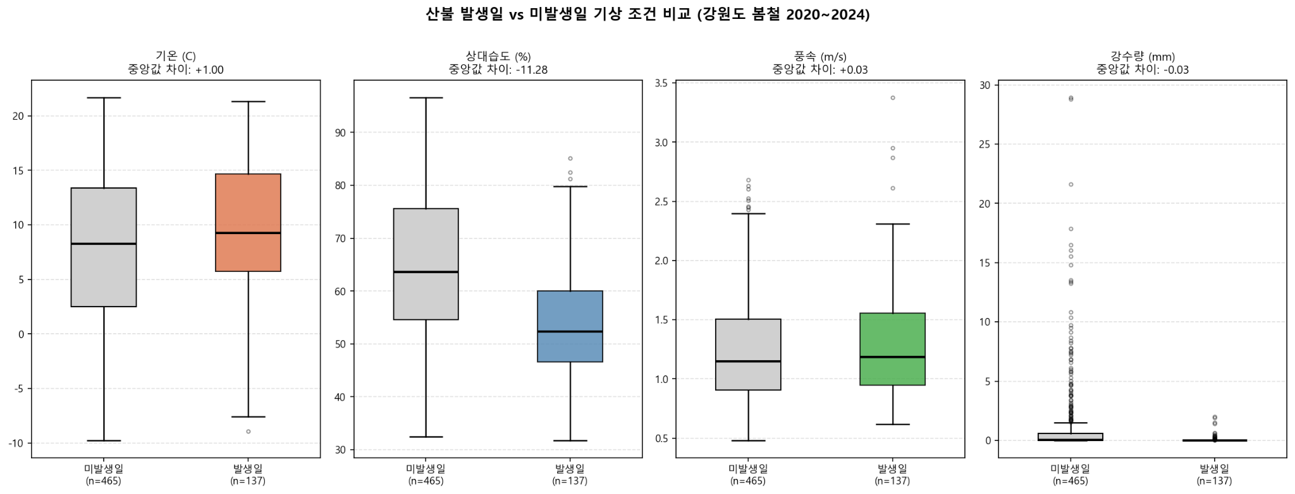
그림 3. 산불 발생일 vs 미발생일 기상 조건 비교
기상 변수 | 발생일 방향 | 중앙값 차이 | 해석
기온 | 발생일이 높음 | +1.00℃ | 기온 상승은 건조 조건과 함께 위험도를 높일 수 있다.
상대습도 | 발생일이 낮음 | -11.28%p | 가장 뚜렷한 차이를 보인다. 산불 발생일은 전반적으로 더 건조하다.
풍속 | 거의 동일 | +0.03m/s | 전역 일평균 풍속만으로는 발생일 차이가 크지 않다. 국지 강풍이나 최대풍속 변수를 추가로 봐야 한다.
강수량 | 발생일이 낮음 | -0.03mm | 일평균 강수량 자체보다 최근 누적강수·무강수 지속일이 더 설명력이 있을 가능성이 높다.
※ 이 비교는 발생 위치 주변의 국지 기상값이 아니라 강원도 전체 격자 평균 기반이므로, 향후 산불 발생 좌표와 격자를 연결한 공간 매칭 분석이 필요하다.

5. 연속 무강수일과 산불 발생 관계
강수량 1mm 미만인 날을 무강수일로 정의하고, 연속 무강수일 수와 산불 발생 여부의 관계를 확인하였다.
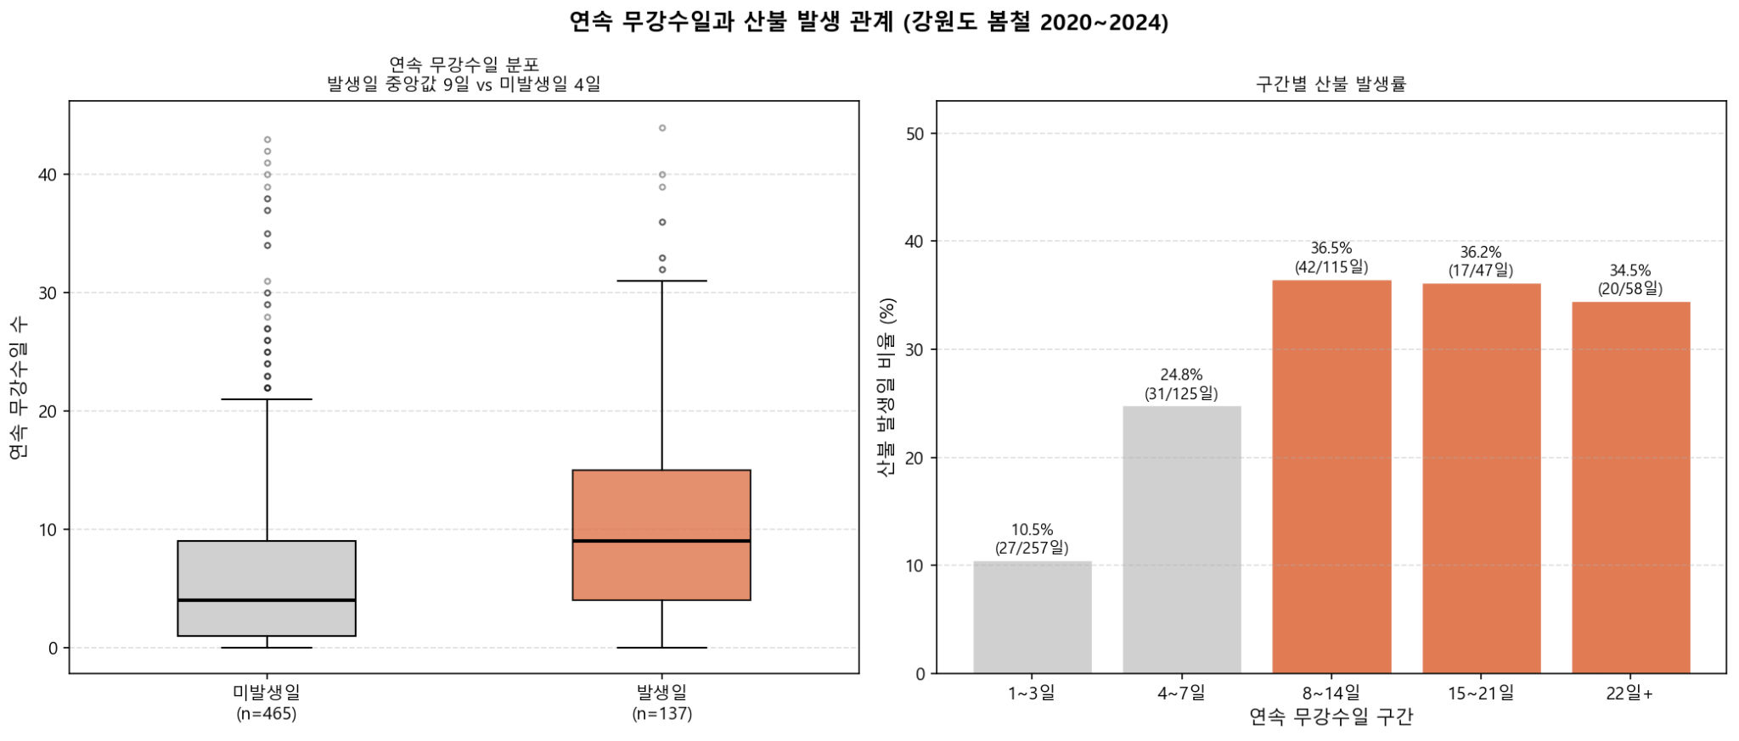
그림 4. 연속 무강수일 분포와 구간별 산불 발생률

5.1 주요 결과
- 산불 발생일의 연속 무강수일 중앙값은 9일, 미발생일 중앙값은 4일로 나타났다.
- 1~3일 구간의 산불 발생일 비율은 10.5%이나, 8~14일 구간은 36.5%, 15~21일 구간은 36.2%로 크게 상승한다.
- 22일 이상 구간도 34.5%로 높은 수준이다. 단, 장기 무강수 구간은 표본 수가 상대적으로 적을 수 있으므로 해석 시 구간별 표본 수를 함께 확인해야 한다.
- 강수량 단일값보다 dry_streak, 최근 3일/7일/14일 누적강수, 강우 후 경과일 같은 파생변수가 모델링에 더 직접적으로 유용하다.

6. 기상 변수의 월별 계절성
2020~2025년 봄철의 월별 분포를 확인하여 계절적 변화가 변수에 반영되는지 점검하였다.
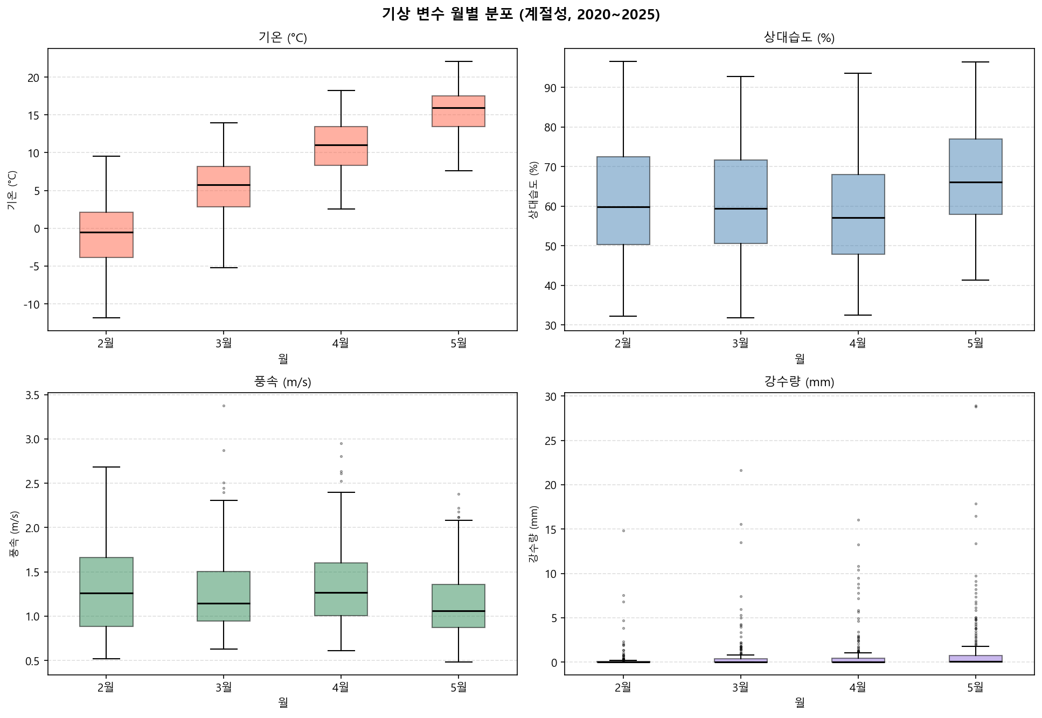
그림 5. 기상 변수 월별 분포 및 계절성
- 기온은 2월에서 5월로 갈수록 뚜렷하게 상승한다. 월 또는 일가중치 변수를 함께 넣지 않으면 계절 효과가 모델에 혼입될 수 있다.
- 상대습도는 4월에 상대적으로 낮고 5월에 다시 높아지는 패턴을 보인다. 봄철 산불 위험이 높아지는 시기와 건조 조건이 일부 맞물린다.
- 풍속은 2월과 4월의 상단 분포가 비교적 높다. 평균풍속 외에도 최대풍속, 풍향 성분, 국지 강풍일 여부를 추가 검토할 수 있다.
- 강수량은 대부분 0에 가깝지만 월별로 큰 강수 이벤트가 존재한다. 평균강수량보다 최근 강우효과를 반영한 지표가 필요하다.

7. 기상 변수 일평균 시계열
일평균 시계열은 2020~2025년 각 봄철 구간의 연도별 변동을 확인하기 위한 시각화이다.
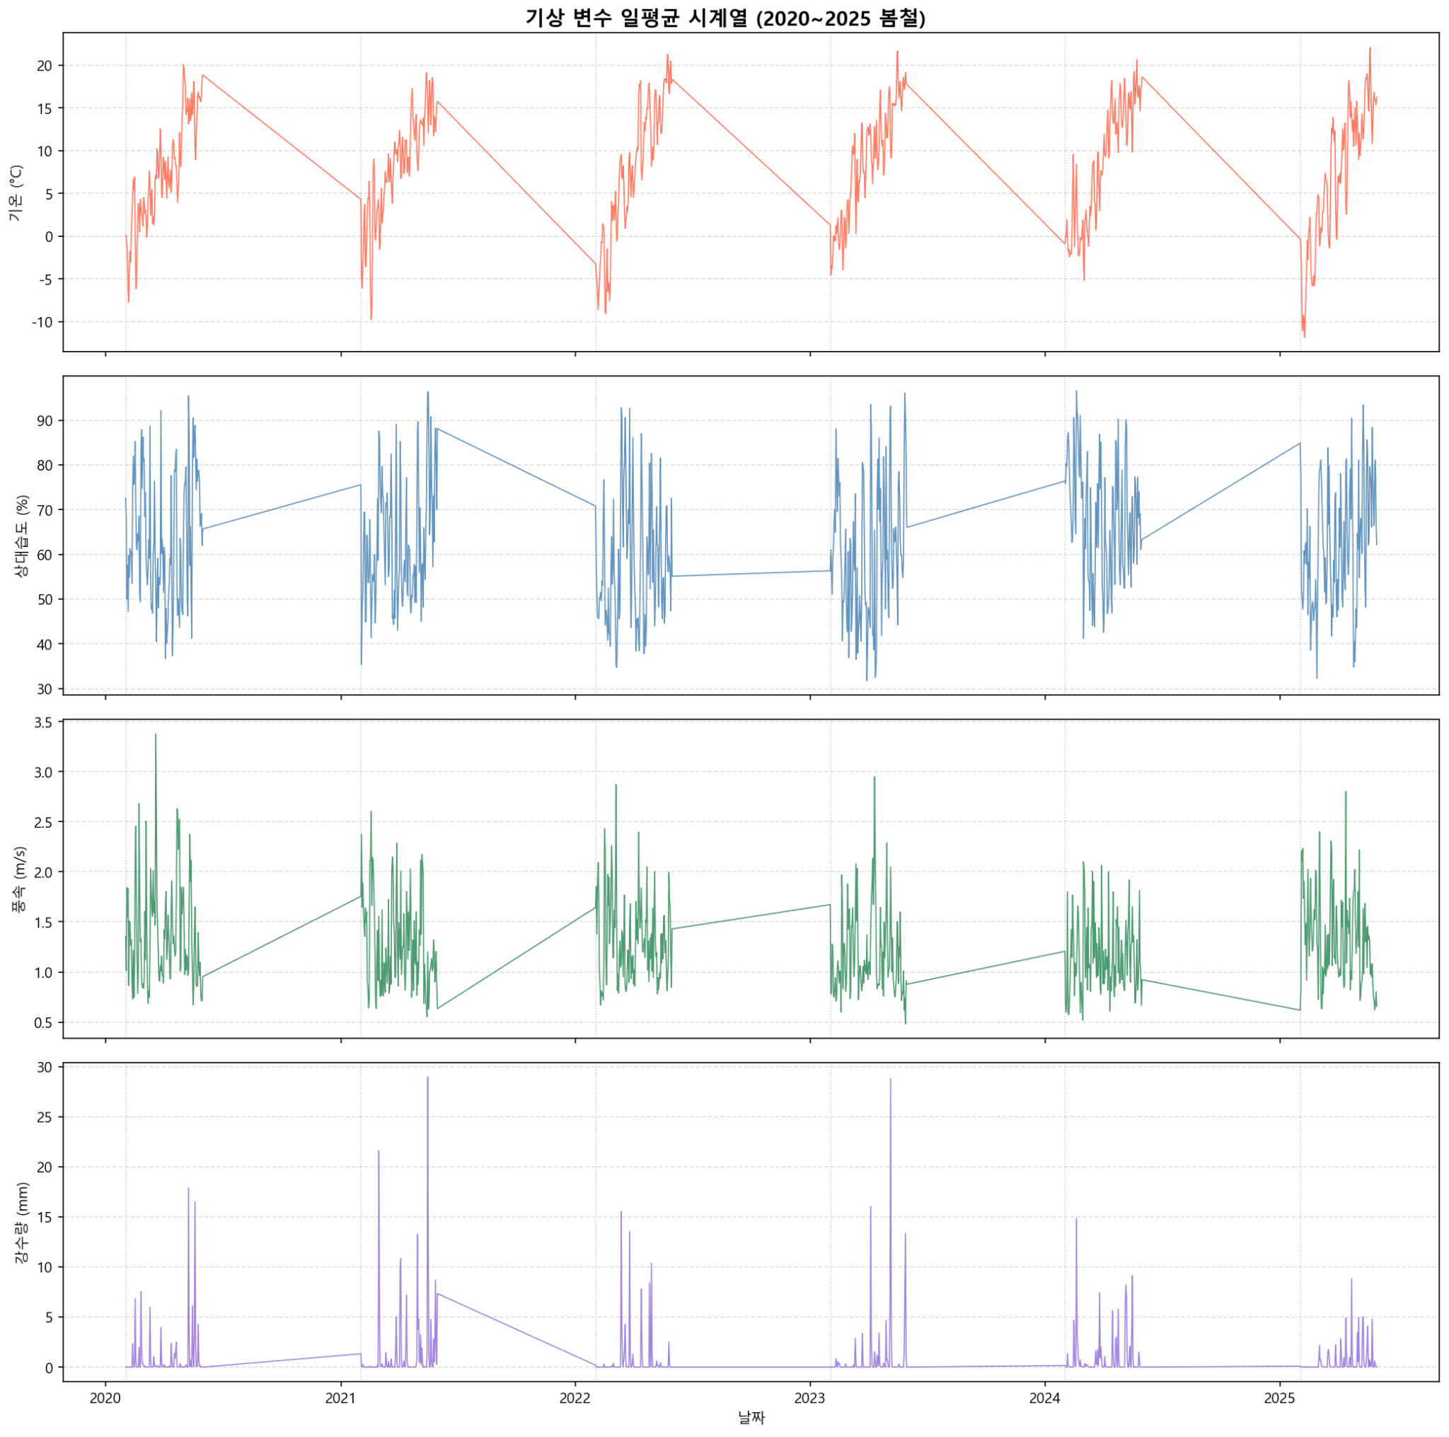
그림 6. 기상 변수 일평균 시계열
※ 현재 시계열 그래프는 봄철 데이터만 연결되어 있어 연도 사이 공백이 선으로 이어져 보인다. 발표용 시각화에서는 연도별 subplot 또는 공백 구간을 끊는 방식으로 수정하는 것이 좋다.

8. 모델링 및 전처리 시사점
영역 | 권장 처리 | 이유
거리 변수 | nearest_road_dist, nearest_river_dist는 원값과 log1p 변환값을 함께 검토 | 우편향과 긴 꼬리가 강해 선형 모델에서 영향이 과도해질 수 있음
전신주 수 | pole_count 원값 유지 + 상위 구간 플래그 검토 | 격자 내 전신주 집중도는 노출도 또는 관리 우선순위 지표가 될 수 있음
임상 변수 | forest_type_code 기반 FMI 또는 침엽수 여부 파생변수 생성 | 침엽·활엽·혼효의 위험도 차이를 모델에 명시적으로 반영 가능
방위 변수 | aspect_sin, aspect_cos 유지 | 0°/360° 경계 문제 없이 방향성을 연속적으로 표현 가능
기상 변수 | 상대습도, 실효습도, 평균기온, 풍속, RNE 계열 변수 우선 검토 | 산불위험지수 구조와 발생일 비교 결과 모두 건조 조건의 중요성을 시사
강수 파생변수 | dry_streak, 최근 3·7·14일 누적강수, 강우 후 경과일 생성 | 연속 무강수일이 산불 발생일과 뚜렷한 차이를 보임
계절성 | 월, 순별 일가중치, day-of-year 변수 반영 | 봄철 내에서도 2~5월 기상 분포가 크게 다름
검증 설계 | 연도 기준 시계열 분리 검증 또는 공간 블록 검증 병행 | 격자-날짜 데이터는 시간·공간 자기상관이 있으므로 랜덤 분할만으로는 과대평가 가능

9. 해석상 주의사항
- 범주형 비율은 결측치 처리 방식에 따라 달라질 수 있다. forest_type_code와 forest_origin_code는 결측을 제외한 유효값 기준 비율로 보는 것이 자연스럽다.
- 산불 발생일 비교는 “날짜 단위” 분석이므로, 실제 산불 발생 지점의 국지 조건을 직접 설명하지는 않는다.
- 강수량은 일평균값만으로는 산불 위험을 충분히 설명하기 어렵다. 강우효과 RNE 또는 최근 누적강수 계열을 별도로 계산해야 한다.
- IQR 기준 이상치로 보이는 고도·거리·전신주 수 값은 실제 공간 특성일 가능성이 높으므로, 단순 삭제보다는 변환·구간화·민감도 분석을 우선한다.
- 2025년은 산불 발생일 비교 분석에서 제외되어 있으므로, 향후 2025년 발생 이력 정합성이 확보되면 검증 기간으로 사용하는 것이 좋다.

10. 결론
03_distribution 분석 결과, 전처리 데이터는 산림 격자 중심으로 구성되어 있으며 임상·지형·접근성 변수의 분포 편향이 뚜렷하다. 특히 거리 변수와 전신주 수는 우편향이 강해 변환 또는 구간화가 필요하다. 기상 측면에서는 산불 발생일이 미발생일보다 상대습도가 낮고 연속 무강수일이 길다는 점이 확인되었다. 따라서 이후 모델링에서는 실효습도, RNE, 연속 무강수일, 최근 누적강수, 계절 가중치, 임상·지형 위험지수를 함께 사용하는 방향이 타당하다.

